הנה לינקים (קישורים) למשחקים ולאפליקציות ללימוד אנגלית
ניתן להיכנס אליהם ללא תשלום!
שימו לב – אלו לינקים למשחקים. ניתן ללמוד מהם הרבה!
את השיעורים וההסברים אעביר בנפרד.

- אפליקצייה בטלפון ללמידת האותיות באנגלית :
ABC Kids
ניתן ללמוד עליה בקישור הזה: https://play.google.com/store/apps/details?id=com.rvappstudios.abc_kids_toddler_tracing_phonics&hl=en

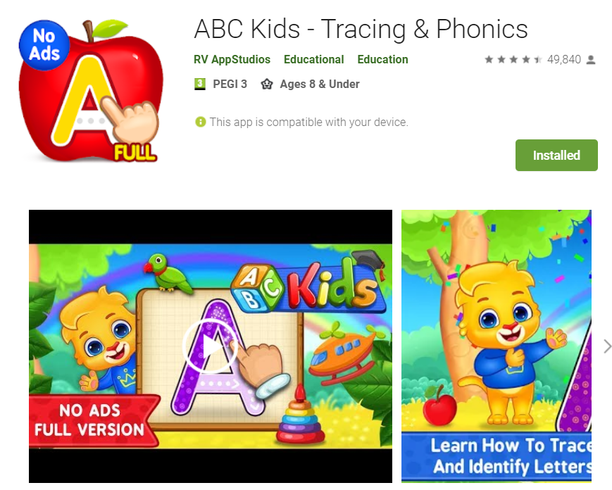

בטלפון ניתן למצוא אותה בחנות האפליקציות.

- אפליקצייה בטלפון ללמידת מילים בסיסיות:
English for Kids
ניתן ללמוד עליה בקישור הזה:
https://play.google.com/store/apps/details?id=fth.enwordsapp&hl=en_US

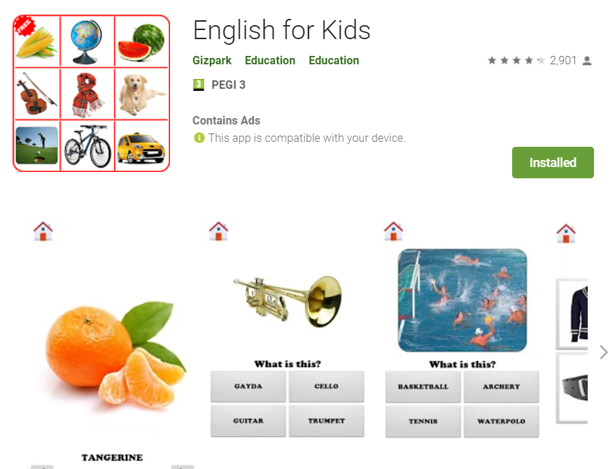

בטלפון ניתן למצוא אותה בחנות האפליקציות.

- אתר נוסף ללימוד אותיות :
באתר זה אתם אמורים לנחש את האות שיש לשים על הרכבת.

http://www.learningplanet.com/act/abcorder.asp?contentid=172

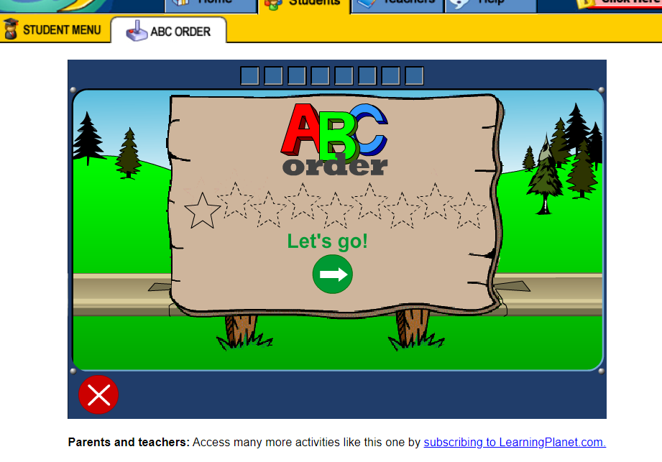
יש ללחוץ על החץ הירוק
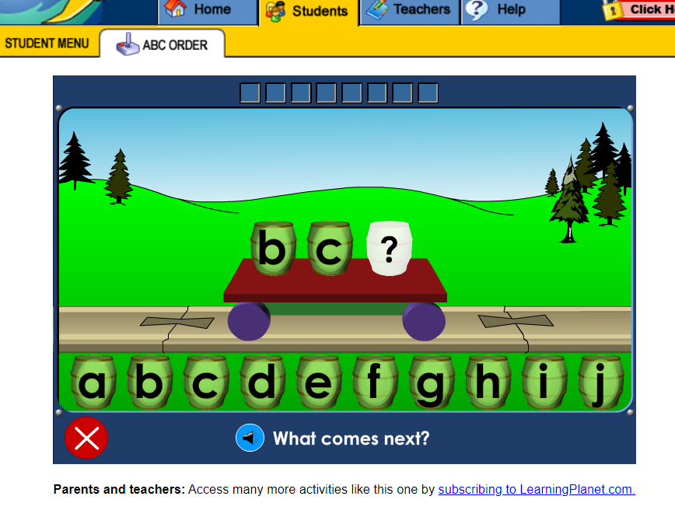

- עוד אתר ללימוד אותיות:
Starfall.com
ניתן ללמוד עליה בקישור הזה:
https://www.starfall.com/h/abcs/
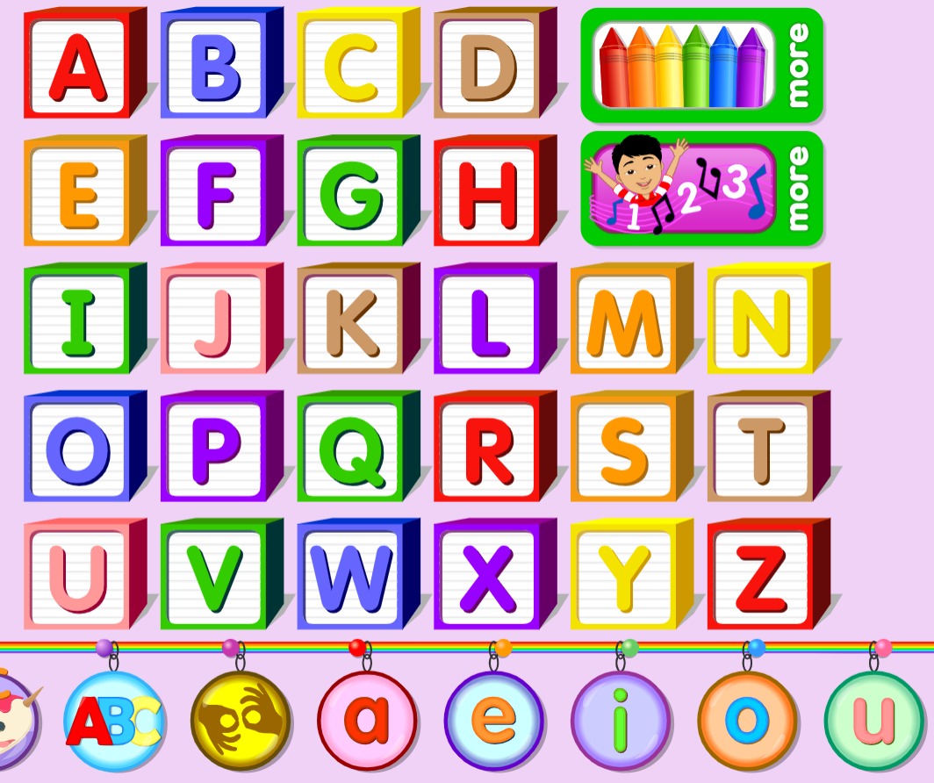

יש ללחוץ על כל אות בנפרד. כדי להמשיך ללמוד את האות – לוחצים על האזור עם סימן הוידיאו או זה שעליו מופיעים כוכבים קטנים. למשל:
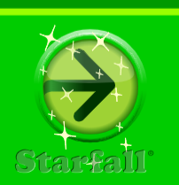
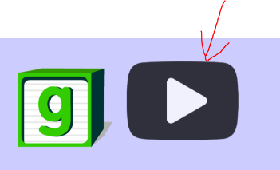

- ועוד - באתר הזה אתם אמורים להוסיף את האותיות החסרות בעזרת המכחולים שנמצאים בצידי התמונה.
https://www.coloringpagesonline.net/add-the-letters

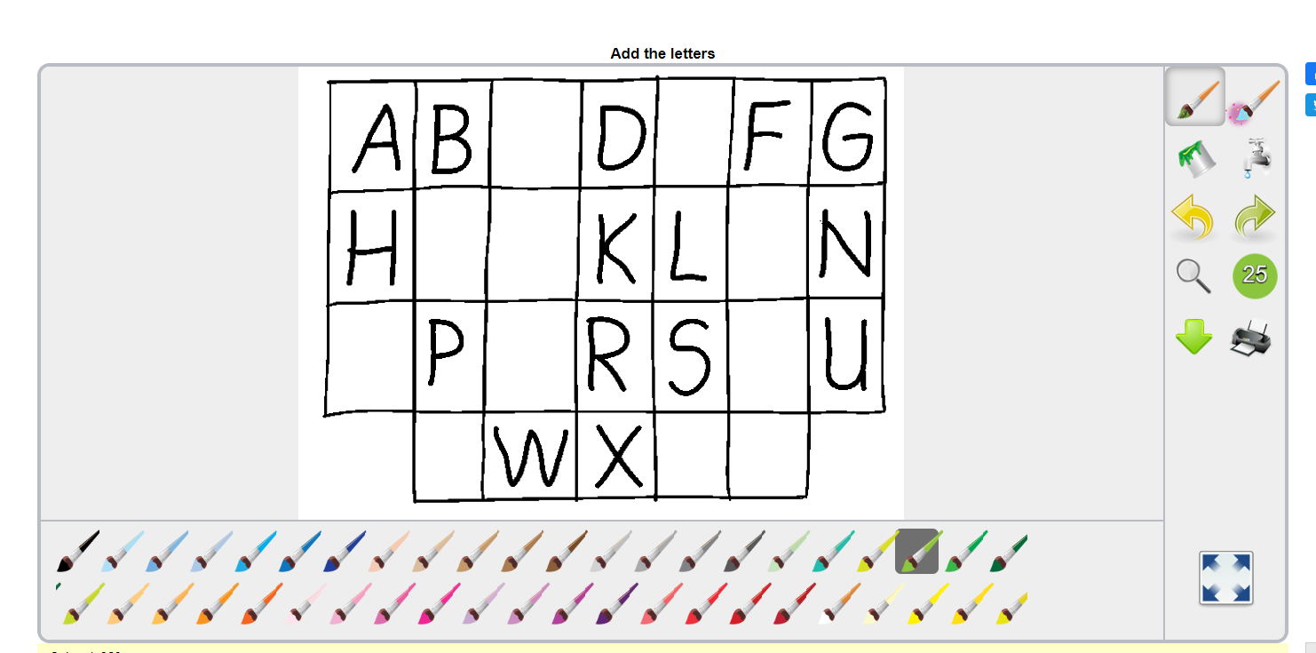

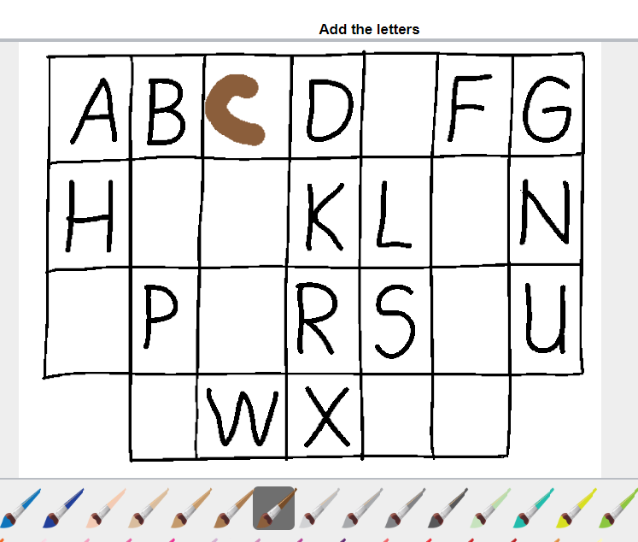
מציירים את האות החסרה
לוחצים על אחד המכחולים

